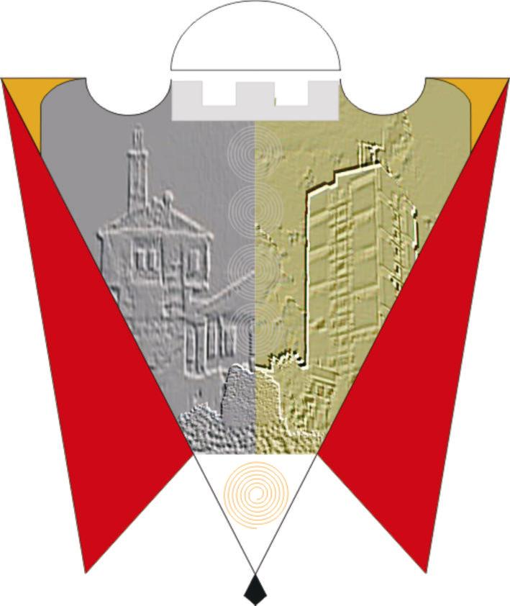

Republika e Kosovës Komuna e Gjilanit
Republika Kosova Opština Gnjilane
Republic of Kosovo Municipality of Gjilan

Gilan Belediyesi
Na osnovu člana 37 stav 1.18, člana 38 stav 1.4 Statuta Opštine Gnjilane 01.br. 16-126211 od 06.11.2014, sa izmenama i dopunama 01. 016-28448 od 22.03.2018, Skupština opštine Gnjilane je na sednici održanoj 28.04.2022 usvojila:

ODLUKU
O dodeli sredstava za finansijsku podršku Kulturnoj manifestaciji „Ditët e Agimit 2022.“

1. Ovom odlukom, Kulturnom društvu „Ditët e Agimit“ iz Žegre, dodeljuju se sredstva u iznosu od 9.761,00 € (devet hiljada sedam stotina šezdeset i jedan evro) za podršku projekta Kulturne manifestacije „Ditët e Agimit 2022.“

2. Sastavni deo ove odluke je Kulturno-manifestacijski projekat „Ditët e Agimit 2022“, dok je iznos sredstava iz tačke 1. ove odluke odvojen iz koda budžeta za subvencije Uprave za kulturu, omladinu i sport.

3. O sprovođenju ove odluke stara se izvršna vlast opštine, dok se za praćenje sprovođenja stara gradonačelnik Gnjilana.

4. Ova odluka stupa na snagu 7 dana od dana objavljivanja na službenim jezicima na web stranici opštine.

01.Br.016-46985 Predsedavajući SO
_____________
Gnjilane, 28.04.2022 Arianit Sadiku

